Top

Para ejecutar en seguindo plano colocar al final de la ejecución un & pero no podremos interactuar con los programas

Jobs Se puede visualizar los trabajos

traer de segundo pplano a primer plano fg %1

kill l: muestra las señales para finalizar un proceso
kill -9 iddel proces

Tipos de streams

input: output - error

stdint: 0
stdout:1
stderr:2

ls archivo 2 mayor que xx.txt

Redirigir tanto estandar stdout como std error
ls xx.xtx > stdout.txt 2 >stderror.txt
ls xx.xtx 1 > stdout.txt 2 >stderror .txt

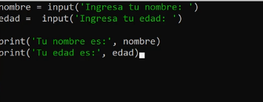

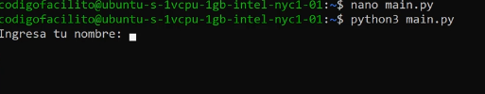

Leer de un archivo y enviarlo para que lo lea un input

Archivo stdin.yxy
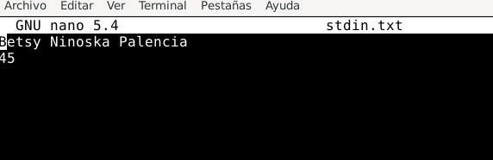

python3 main.py <stdin.txt

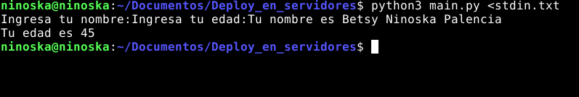

Grep:
grep - <opciones> <patrones> <archivo>

grep -w mi archivo.txt
Patrones
n numero de linea
w cualquier palabra
i no distinguir entre mauscula o minusculas
c numero de líneas

v no se encuentre el patron -vwi
m
primeras 10 lineas donde no se necuentre el patron mi grep -wivnm 10 MY archivo.txt
Primeras 10 lineas que se encuentren en el archivo grep -winm 10 MY archivo.txt
Lineas 5 antes o grep -nB 5 MY archivo.txt
Lineas 5 despues o grep -nA 5 MY archivo.txt
Lineas antes y despues grep -nC 5 MY archivo.txt

Para varias busquedas en los patrones grep -wine paabra1 -wine palabra2 archivo.txt

Tail: ultimas 10 líneas de un archivo

Pipe:

Tomar las salida de un proceso y utilizarlo como la entreda de otro proceso
utilizar el tail para la salida que sera nuestra entreada

tail archivo.txt | wc

tail archivo.txt | grep he

tail archivo.txt | grep -w he

tail archivo.txt | grep -w he |wc

CRON: procesos del sistema en segundo plano que se ejecuta en intervalos de tiempo

* * * * * *
1 2 3 4 5 6
1 minuto 0- 59
2 hora 0-23
3 dia del mes 1 al 31
4 mes del año 1 al 12
5 dia de la semana 0-6

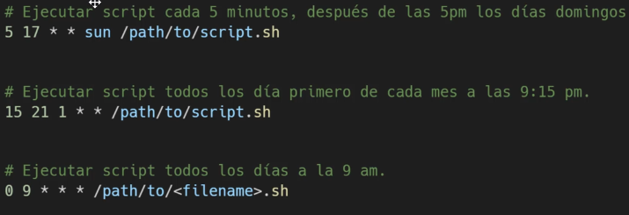

cada 5 min los 365 cada día del año

crontab - >>

Crear archivo main2.py

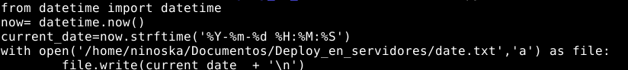
Colocar crontab -e

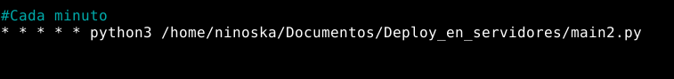
Se generara un archivo y ali mostrara la fecha cada minuto

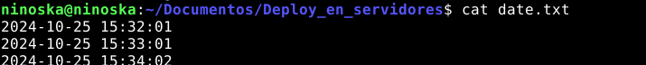
Zip

Añadir un archivo al zip zip -u nombre.zip nombrenuevoarchivo
Traer la indormación del zip zipinfo nombre.zip

unzip: descomprimir

bc: acceder a una calculadora
date:fecha del sistema
date -d “+7days”
date -d “-30 days”
sleep: pausar la ejecución de un proceso a partir de un intervalo de tiempo

bash
#!/bin/bash
#Variables
<var>=<valor>

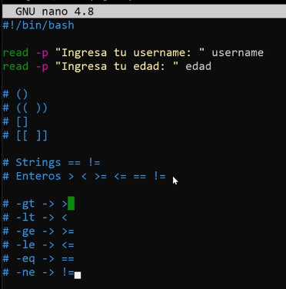

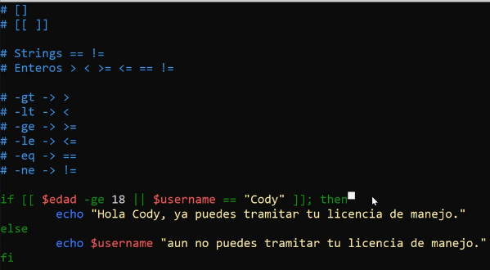
Con for
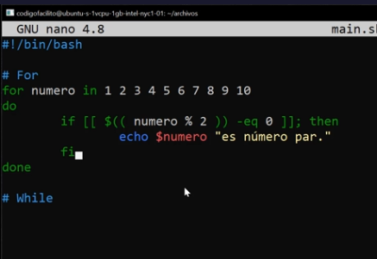

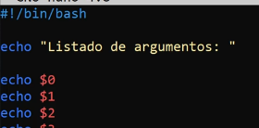
Argumentos

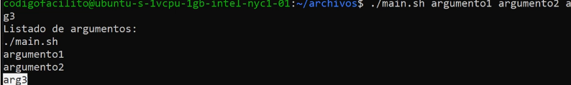
Todos los argumentos @
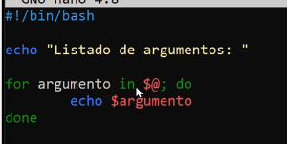

Protocolo SSH

Protocolo de administracion remota que nos permite conectarnos a los usuario

utiliza el modelo cliente servidor
autenticacion
cifrado
integridad

ssh usuario @ ip -p 22

Crear nuestro primer servidor remoto

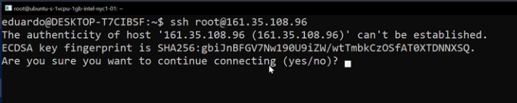

Luego agregar usuario y Añadir usuario al grupo administradores

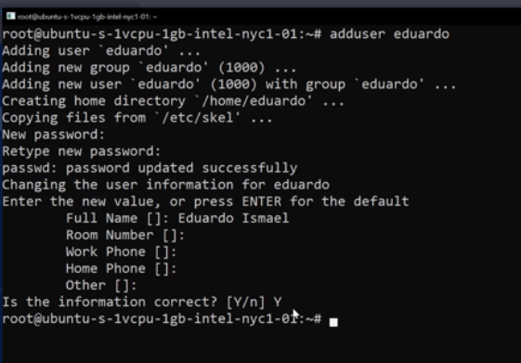

user mod -aG sudo eduardo
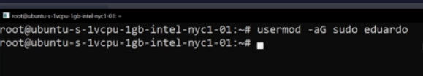
Ya puedes autenticarte con el nuevo usuario a tu servidor con ssh

Autenticación por llaves
- Se busca a ver si tenemos llaves cd ~
- ls -la veremos si conseguimos el fichero .ssh

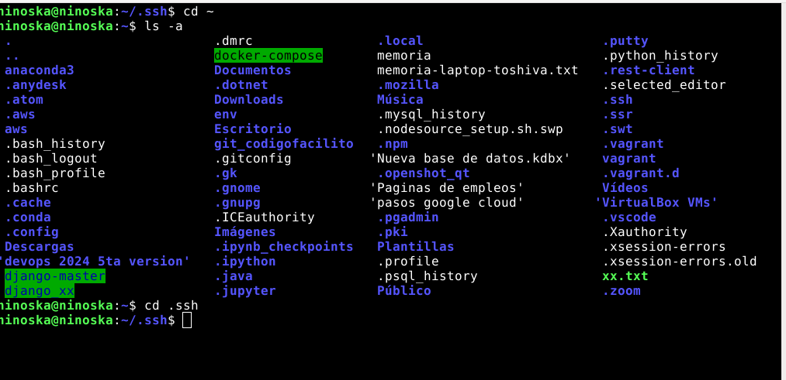
- 2 Al ver que no hay se crea la llave y
definimos la longitud del cifrado que para este caso es 4096
el -t indica el algoritmo a utilizar

ssh-keygen -t rsa -b 4096

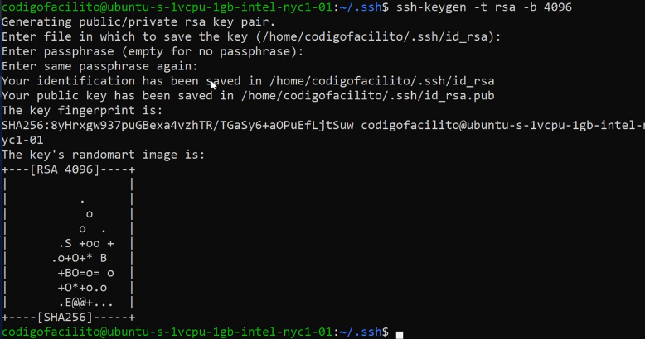

Luego se ingresa una clase,para esta frase no colocamos nada

Luego verificamos la llave y tenemos dos archivos id_rsa llave privada y id_rsa.pub llave pública.

Enviaremos las llaves al servidor. Uno de los ejemplos es en github donde las almacenamos pero para este ejemplo seguimos con el servidor que se creo en ocean

ssh-copy-id eduardo@161.5.108.96

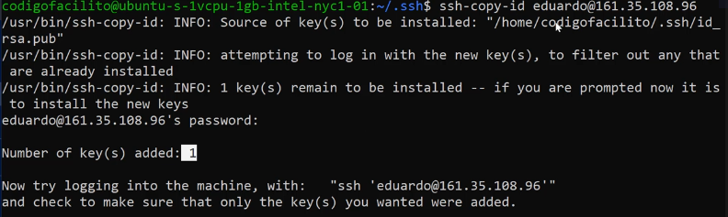
Ahora nos pide autenticarnos con ssh eduardo@161.35.108.96 y no pedirá contraseña.
Podemos decirle al servidor que desde ahora no utilizara contraseña sino usará llave

Se abre el archivo
sudo nano etcssh/sshd_config

Se busca la palabra PasswordAutentication y colocar no y reiniciar el servicio

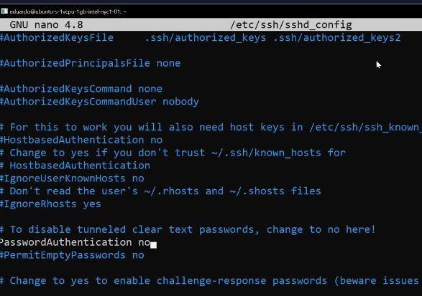
Se reinicia el servicio y se vuelve a intentar ingresar

sudo service ssh restart
ssh eduardo@161.35.108.96
Autenticación por Alías
- Se busca a ver si tenemos llaves cd ~
- ls -la veremos si conseguimos el fichero .ssh
- Definir los servidores donde queremos autenticarnos creando un archivo llamado config
sudo nano config

Host Edudardo
Hostname ip
user eduardo
PubKeyAuthentication yes
IdentitfileFile Ruta donde se encuentra la llave en este caso
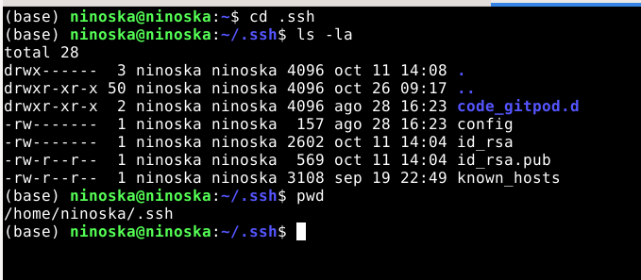

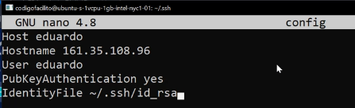

En este archivo podemos definir varios seridores solo ponemos unas lineas de por medio

Procedo a autenticamer me el host eduardo, la cual puede ser cualquier otro nombre en la definición

ssh eduardo
Cargar archivos
scp archivo local user@ip:directorio remoto

Tambien puedes sustituir el user@id por el alías

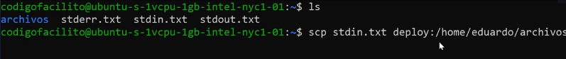

Descargar archivos
- Nos autenticamos con el servidor remoto con el alias que se creo llamado deploy
ssh deploy
- crearemos un archivo de ejemplo
- nano example.txt y se le agrega algo

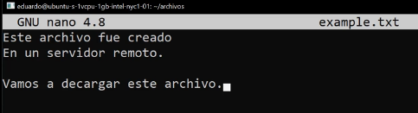

- Se crea la sentencia
scp user@ip:directorio_remoto directorio_local
- Ingresar a la carpeta archivo para verificar que realmente se haya descargado.

Configuraciones de serguridad entre el cliente y el servidor
Herramienta recomendada Tmux para adminsitrar multiples panel

Tmux

Se utiliza con las teclas mostrar ctrl +b

t la hora actual
= panel horizontalmente
“
% panel de forma vertical
q numero de paneles
0 moverse a traves de los paneles utilizando índices
tamaño de los paneles mantengo presionada luego la tecla arriba o abajo
c: multiples ventanas
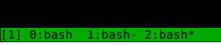

numero de ventana para dirigirse a la ventana que quiero ir. El asterisco me indica donde estoy
n moverse a la ventana siguiente
p moverse a la ventana previus
f buscar una ventana
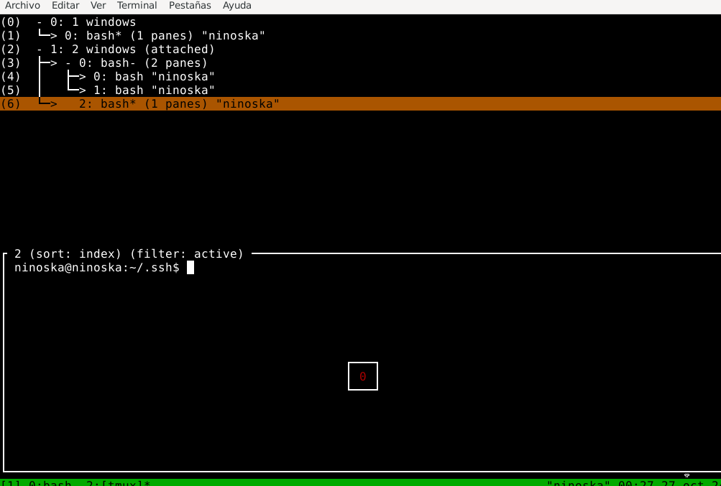
c

habilitar el nombre de la ventana

tmux ls: sesiones y ventanas y fecha de creación
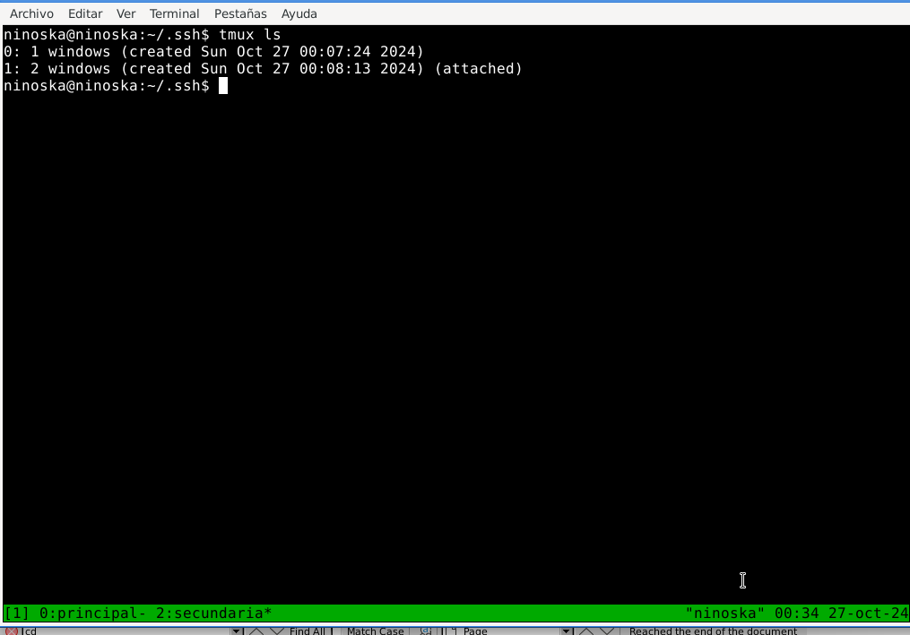
$ renombrar nuestras sesiones
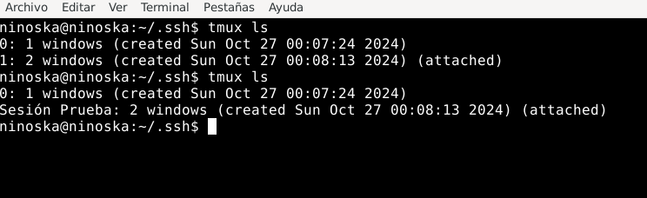
d nos devolvemos a la sesión pero con la sesión activa

) o este ( : Movernos a traves de las siguientes sesiones

s lista todas las sesiones activas

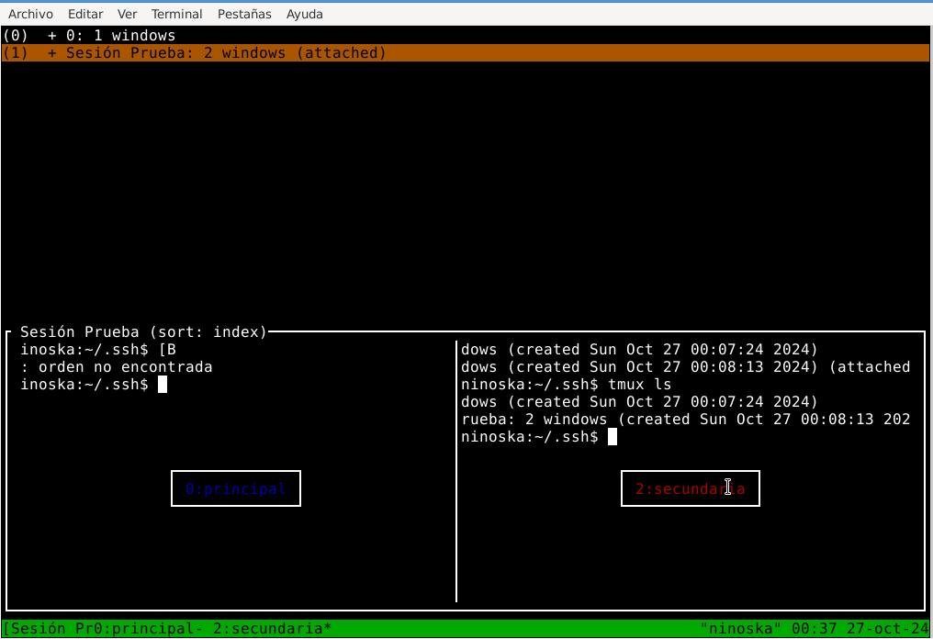
tmux kill -session -t nombrede la sesesion
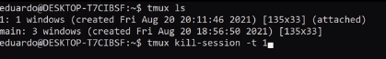

tmux new -s: nueva sesion

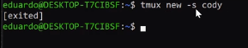

Ingresar a una sesion adjunta



CONTINUACIÓN CURSO CONFIGURACIONES DE SEGURIDAD

arriba remoto abajo maquina local

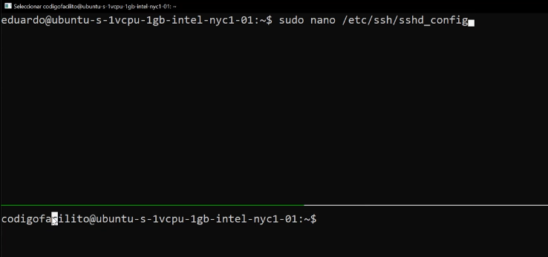

Ingresar al archivo y modificar algunas variables
permitRootLogin yes la cambiamos a no
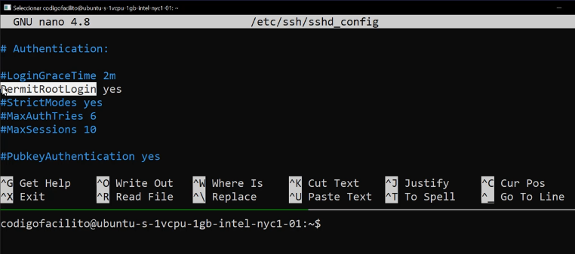
Definir el tiempo maximo que un usuario debe encontrarse inactivo. Así mitigamos riesgos ClientAliveInterval 300 segundos es decir 5 minutos

Añadir la variable AllowUsers nombre de usuario

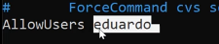

Reiniciar el servidor ssh

sudo service ssh restart

NOTA HAY QUE CONFIRMAR QUE NOS PODEMOS AUTENTICAR CON EL SERVIDOR REMOTO ANTES DE CERRAR SESION

SERVICIOS

Systemd encargado de gestionar tdos los servicios operativos incluye a los cront. Trabaja mediante unidades.
Unidades: Es una identidad en el sistem que contiene instruciiones de comohacer las tareas

- service unit
- targer unit
- socket unit
- mount unit

Crear demonios

Systemctl inteterfaz para interactuar con systemd

list
star
stop
restar
list
status

Ejercicio

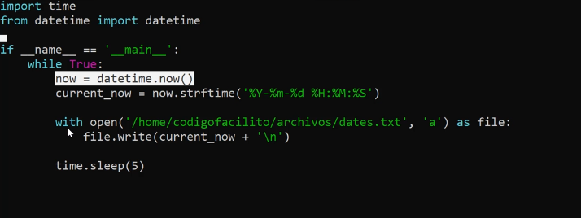
Crear el servicio en la ruta etcsystemmd/system/nombredelservico

Obligatorio para cada servicio tiene que tener esta forma

unit
descrption=colocar la descripcion
Service
workingDirectory= ruta
ExecStart=Python3 archivo.py

Install
WantedBy=default.target (cuando el sistema inicie hay varias opciones)

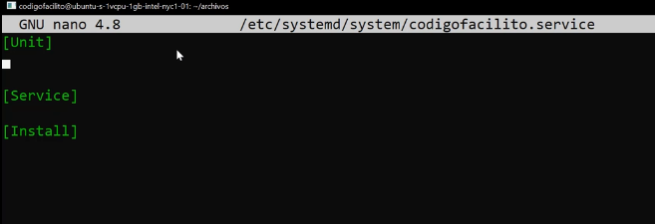

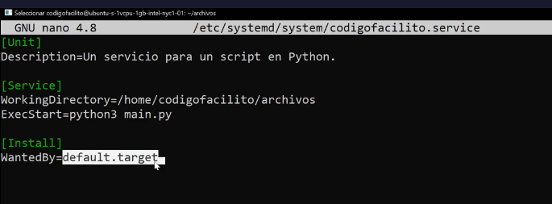
c

x
Comenzarlo y verificar con status

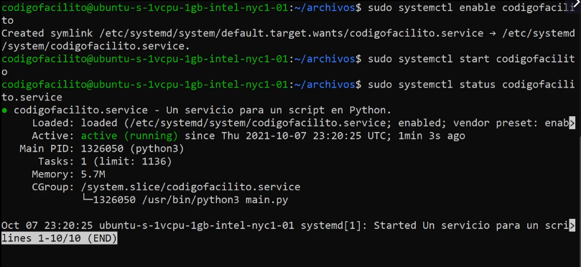

Luego se finaliza y se puede qutar para que no nos traifa inconvenientes

Journald
Almacena y gestiona todos los log de los servicios
Se almacena en runlog/format
Su interaz es Journalctl

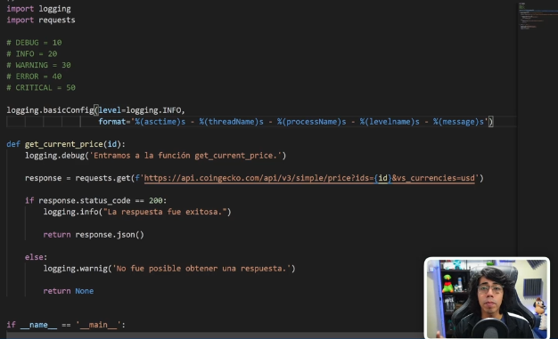

import logging
import request

#con los que trabaja logging
#debug =10
#login = 20
#info =30
#warning =40
#Error =40
#critical =50

nivel?10
logging.basicConfig(level=logging.DEBUG) //Para que funcione los mensajes
logging.basicConfig(level=logging.INFO,
format=’ %(asctime)$’ - %(threadName)$ - %(processName)$ - %(levelame)$ -%(levelname)$ - %(message)$’, filename=’codigofacilito’, filemode=’a’) //A NIVEL DE INFO

//filename para nombre del archivo
//filemode para decidir si lo guardara en un archivo

def get_current_price(id):
//print(“Entrando a la funcion”)
logging.debug(“Entrando a la funcion”)
response = request.get(“https://api.coingecko.com/apt/v3/simple/price?ids=(id)&vs_currencies=usd”)
if response.status_code=200:
//print(“La respuesta fue exitosa”)
logging.info(“La respuesta fue exitosa”)
return response.json()
else:
logging.warning(“No fue posible conseguir una respuesta”)

return None
if __name__== “__main__”:
response = get_current:price(‘bitcoin’)
logging.debug(“obtener una respuesta”
logging.info(response)

Ejercicio
Crear un archivo que consuma en Grecko luego traiga el precio del bitcoin y lo guarde en un archivo.
Crear el deamon

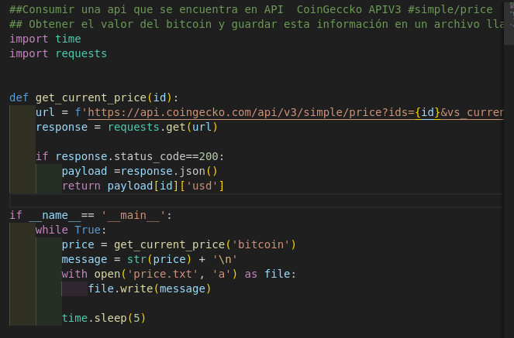
Crear el servicio.
sudo nano /etc/systemd/system/nombredel proyecto.system

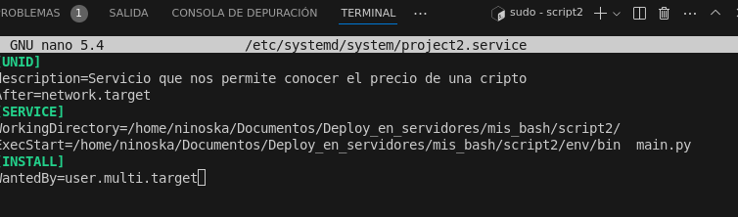
Habilitar el servicio

sudo systemctl enabled project2.service
sudo systemctl start project2
sudo systemsctl status project2.service

No me funciono

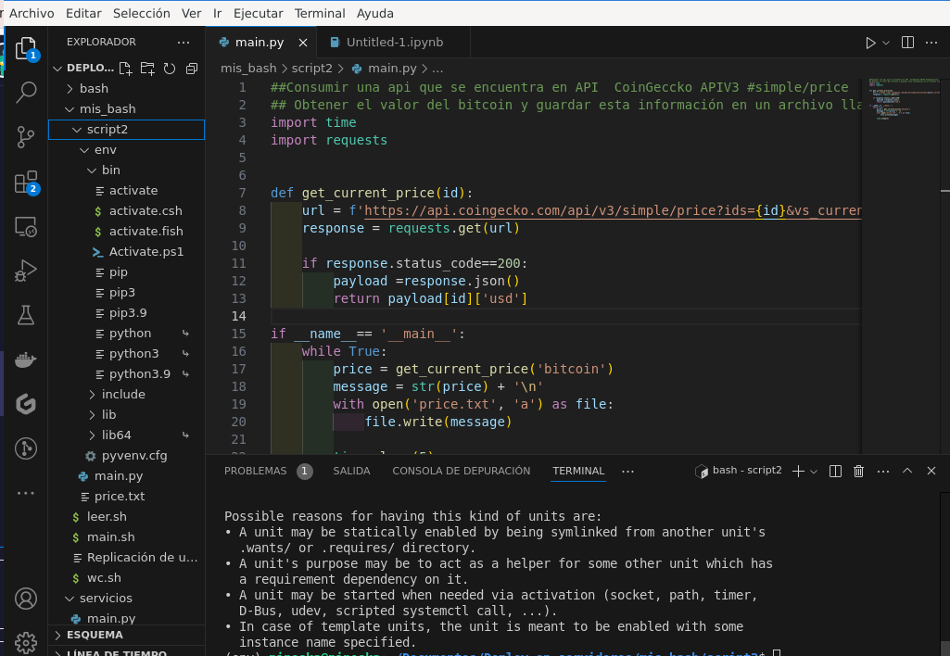
x

Para que aparezca en los log los rastros

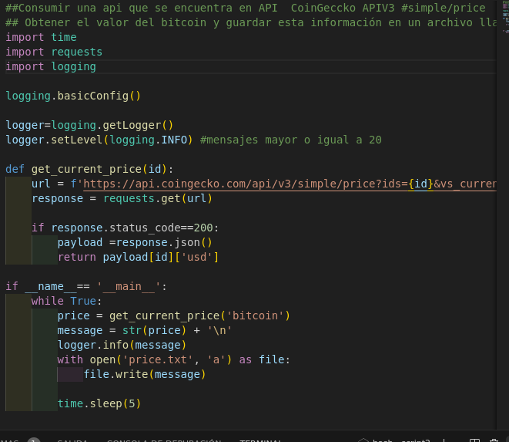
Se puede verificar ejecutando puthon3 main.py debe aparecer la información

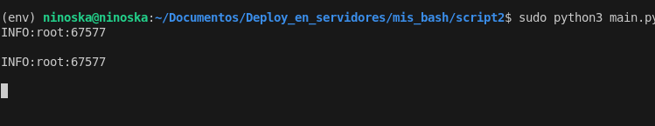
x

ccccc

Actualizar los repositorios e instalar

sudo apt install build-essential libsystemd-dev

Con el entorno activado vamos a instalar pip cysystemd

Hacer los cambios en el c+odigo

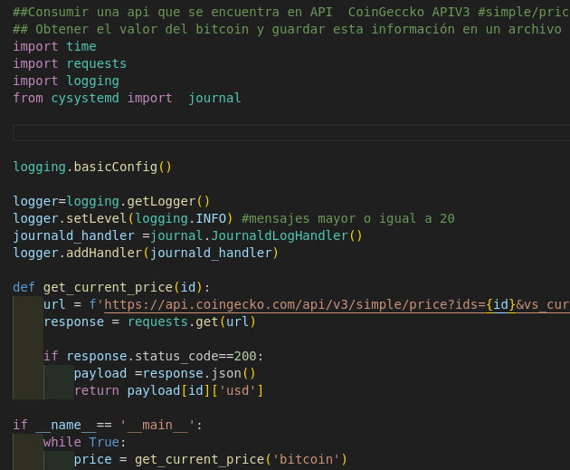

Rreinicar el servicio
sudo systemctl restart proyecto2.service

Activivarlo e iniciarlo

Ahora veremos dentro de journallog los mensajes

sudo journalctl
visualizar solo el servicio con -u
sudo journalctl -u bproject2.service

********************

Deploy

Ingresar en el repositorio de codigo facilito https://github.com/eduardogpg/FASTAPI_Project/fork y hacer un fork presionando la opción fork y seleccionando el nombre de nuestra cuenta para que nos haga un clon a nuestra cuenta del proyecto.

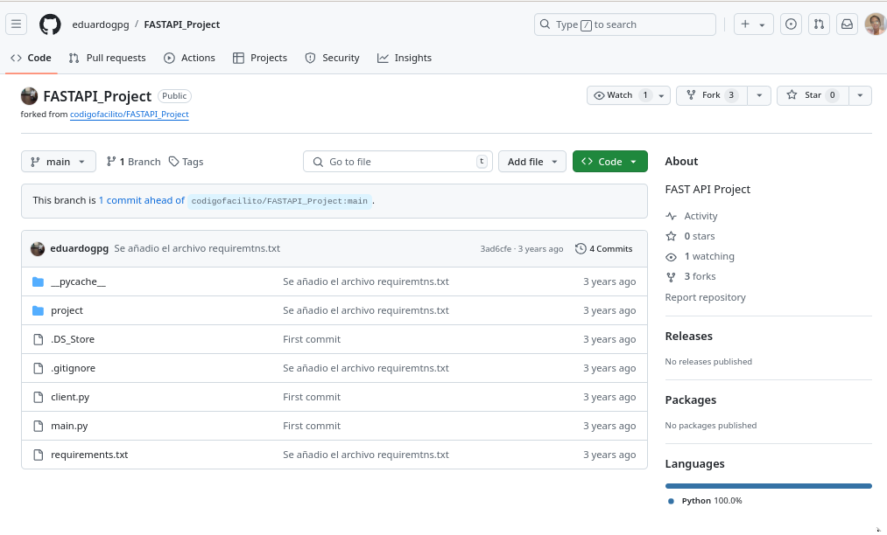

Realizar un clon https://github.com/betsyninoska/FASTAPI_Project

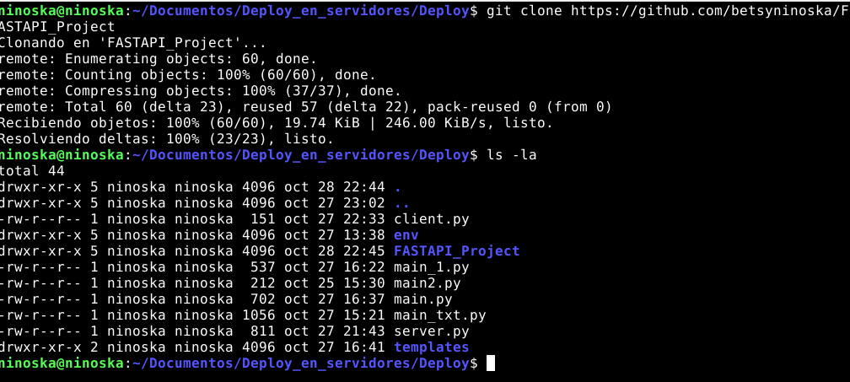

Crear un entorno virtual, si ya lo tienes activarlo

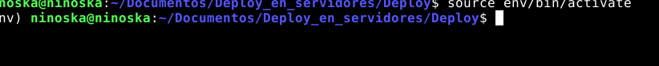

Instalar fastaapi y uvicorn

pip install fastapi
pip install uvicorn
python-multipart
x

Iniciar el servidores

uvicorn main:app –reload
pip freeze para listar los paquete librerias framenwork que estan instalado
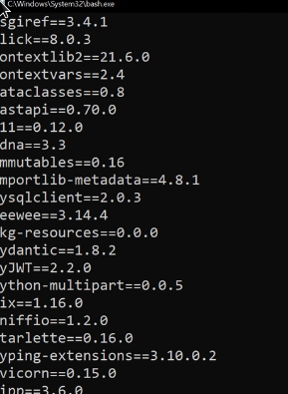

Crear un archivo

local_setting.py a nivel de main.py

colocar dentro:

USER_DATA_BASE
PASSWORD_

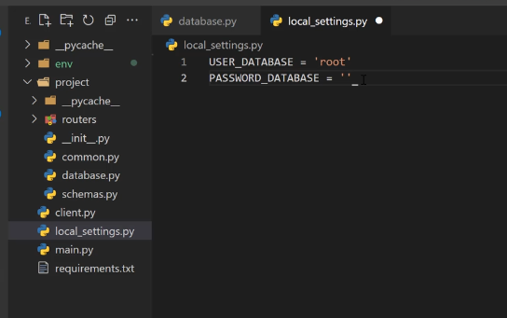

Importar estas contantes

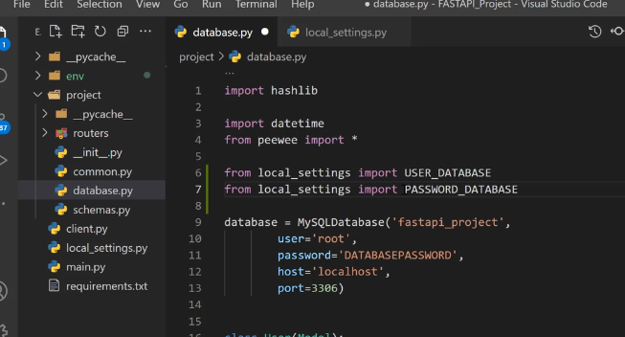
Crear base de datos
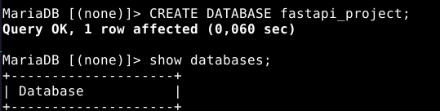

Ejecutar uvicorn main:app –reload

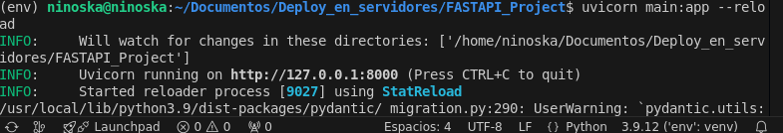

En el navegador

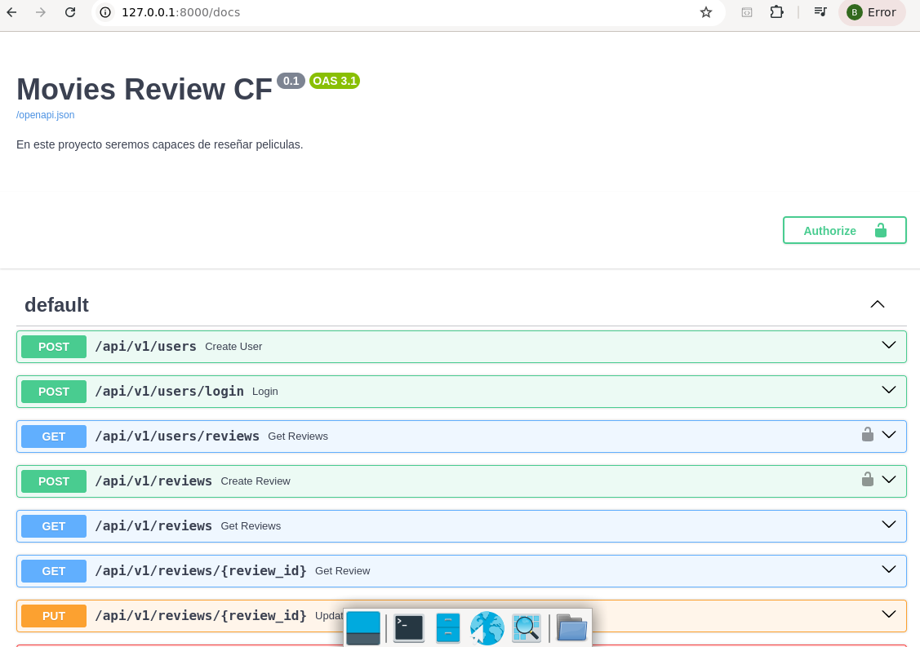
cccc.

Configurar nuestro servidor remoto (para ello necesitamos un servidor remoto)
ingresas con ssh y actualizas

Configuración de Mysql
sudo apt instal mysql-server

crear un nuevo usuario

CREATE USER ‘admin@localhot’ IDENTIFIELD BY ‘passwd’;
Otorgarle todos los privilgios
grant alll PRIVILES ON *,* ‘admin’@’localhost’ WITH GRANT OPTIONS;

CLONAR EL PROYECTO Y EJECUTARLO EN EL SERVIDOR REMOTO

Instalar:

apt install python3-pip
apt install python3-dev
apt install python3-venv
python3 -m venv env
source bin/activate

instalar los requermientos
pip install wheel ---para no tener herrores
sudo apt install lib mysqlclient-dev
instalr todas las dependencias a traves del archivo requirements.txt
pip install -r requirements.txt

Crear el archivo local_setting para almacenar las credenciales No olvidar

uvicorn main:app –reload
Ejecutar el servidor con Gunicorn
Para que pueda ser escuchado por cualquiera se coloca -hst 0.0.0.0
uvicorn –host 0.0.0.0 main:app
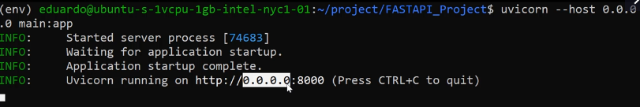
Vamos a crear un servicio de unidad de tipo service

Mi gunicorn esta en otra ruta
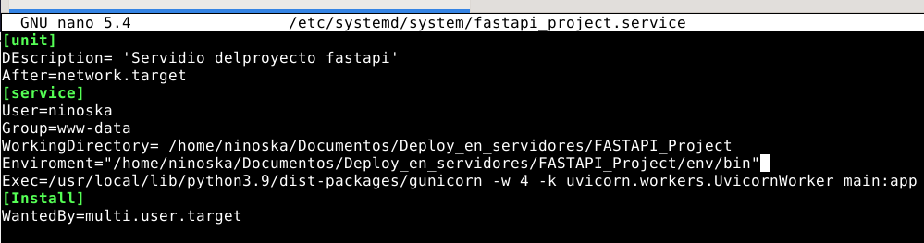

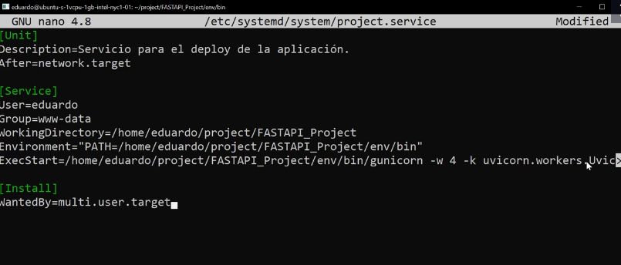
c

[unit]
DEscription= 'Servidio delproyecto fastapi'
After=network.target
[service]
User=ninoska
Group=www-data
WorkingDirectory= /home/ninoska/Documentos/Deploy_en_servidores/FASTAPI_Project
Enviroment="/home/ninoska/Documentos/Deploy_en_servidores/FASTAPI_Project/env/bin"
Exec=/usr/local/lib/python3.9/dist-packages/gunicorn -w 4 -k uvicorn.workers.UvicornWorker main:app
[Install]
WantedBy=multi.user.target

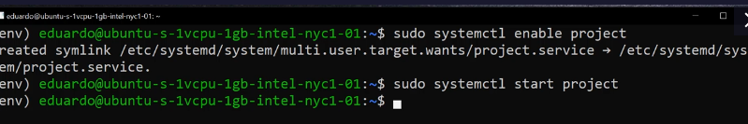
c

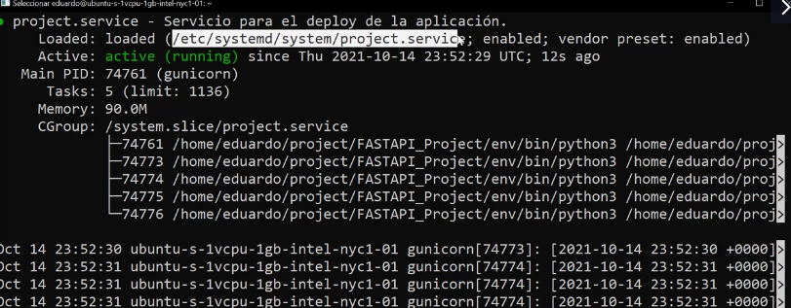
c

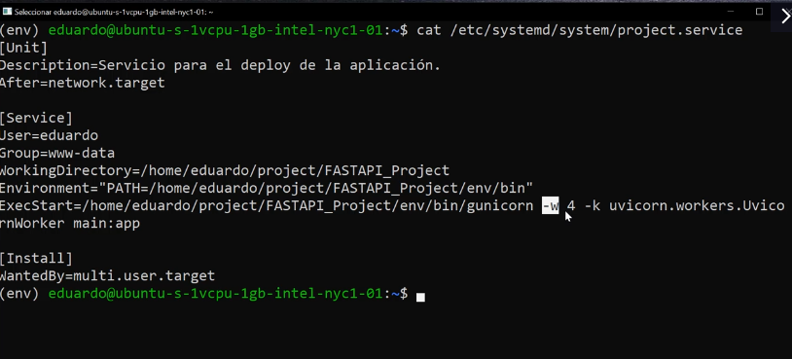
aún asi no va a funcionar por que debemos configurar nginx

se instaar sudo apt install nginx
modificar el archivo sudo nano etc/nginx/site-available/nombredelservicio

server{
server_name=direccionip;
location / {
include proxy_params;
proxy_pass http://127.0.0.1:8000};
}

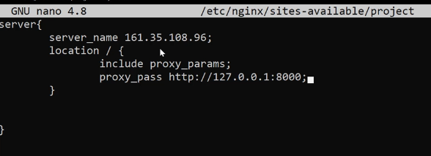
reiniciar nginx
sudo systemctl nginx

